Руководство по работе с Извещением о трансферте, передаваемом с условием (форма 0510453).
Добавление и заполнение документа. Статусная модель

Оглавление
Общая схема движения документа Извещения о трансферте, передаваемом с условием (форма по ОКУД 0510453): 3
Добавление и заполнение Извещения о трансферте, передаваемом с условием ответственным исполнителем 3
Добавление извещения стандартным способом 4
Добавление извещения по данным учета 5
Точка маршрута «Редактирование». Работа ответственного исполнителя со статусной моделью 7
Точка маршрута «НаПодписьОИ». Подписание документа ответственным исполнителем 8
Точка маршрута «ОтветсвенномуБС». Подписание документа ответственным исполнителем бухгалтерской службы 9
Точка маршрута «НаУтверждение». Подписание документы УКЭП руководителем учреждения 11
Способы ознакомления с документом (просмотра формы документа), полученного по событию в разделе профессионального интерфейса 13
Способы ознакомления с документом (просмотра формы документа), полученного по событию в разделе «Документы» Личного кабинета ЭДО. 14

Извещения о трансферте, передаваемом с условием (форма по ОКУД 0510453)
Обратите внимание! Для корректной работы с документом необходимо, чтобы была проведена идентификация пользователя с сотрудником! Для этого следует обратиться в Парус. Если у вас появляются новые пользователи (или назначены права для пользователей, которых еще не было в ЭДО) для них также необходимо провести идентификацию.

Общая схема движения документа Извещения о трансферте, передаваемом с условием (форма по ОКУД 0510453):
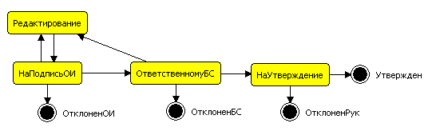
Рисунок 1
Точка | В какие точки возможен переход | Действия, выполняемые в точке для перехода в следующую | Где выполняется
Редактирование | НаПодписьОИ | Статусная модель>Перейти | Раздел «Извещения о трансферте, передаваемом с условием» в профессиональном интерфейсе
НаПодписьОИ | ОтветственномуБС | Действия>Перейти(подписан) | Раздел «Документы» в подсистеме «Личный кабинет. ЭДО»
НаПодписьОИ | Редактирование | Действия>Перейти(подписан) | Раздел «Документы» в подсистеме «Личный кабинет. ЭДО»
НаПодписьОИ | ОтклоненОИ | Действия>Перейти(подписан) | Раздел «Документы» в подсистеме «Личный кабинет. ЭДО»
ОтветственномуБС | НаУтверждение | Действия>Перейти(подписан) | Раздел «Документы» в подсистеме «Личный кабинет. ЭДО»
ОтветственномуБС | Редактирование | Действия>Перейти(подписан) | Раздел «Документы» в подсистеме «Личный кабинет. ЭДО»
ОтветственномуБС | ОтклоненБС | Действия>Перейти(подписан) | Раздел «Документы» в подсистеме «Личный кабинет. ЭДО»
НаУтверждение | Утвержден | Подписание электронного документа | Раздел «Документы» в подсистеме «Личный кабинет. ЭДО»
НаУтверждение | ОтклоненРук | Действия>Перейти(подписан) | Раздел «Документы» в подсистеме «Личный кабинет. ЭДО»

Добавление и заполнение Извещения о трансферте, передаваемом с условием ответственным исполнителем
Извещение о трансферте, передаваемом с условием (ф.0510453) формируется по каждому трансферту, передаваемому с условием передачи активов (межбюджетный трансферт в форме целевой дотации (в случае, предусмотренном законодательством), субсидия, субвенция, иной межбюджетный трансферт, субсидия, предоставляемая государственному (муниципальному) учреждению, в том числе субсидия на выполнение государственного (муниципального) задания), в целях:
- отражения взаимосвязанных операций по признанию финансовых результатов использования трансферта, расчетов между сторонами трансферта, включая расчеты по возврату остатка трансферта;
- подтверждения потребности в использовании остатка трансферта;
- уведомления Получателя трансферта о принятии решения о взыскании остатков целевого трансферта;
- уведомления Получателя трансферта о возврате субсидии при недостижении результатов, в том числе при невыполнении государственного (муниципального) задания;
- подтверждения (сверки) взаимных расчетов между сторонами по предоставленному (полученному) трансферту.
Документ формируется ответственным исполнителем Отправителя или Получателя трансферта в разделе Документы>Электронные документы и регистры>Извещения о трансферте, передаваемом с условием.
В системе есть возможность добавить извещение стандартным способом или сформировать по данным учета.

Добавление извещения стандартным способом
При заполнении заголовка документа кроме общих сведений необходимо указать сторону трансферта, составившую извещение – «отправитель» или «получатель»:
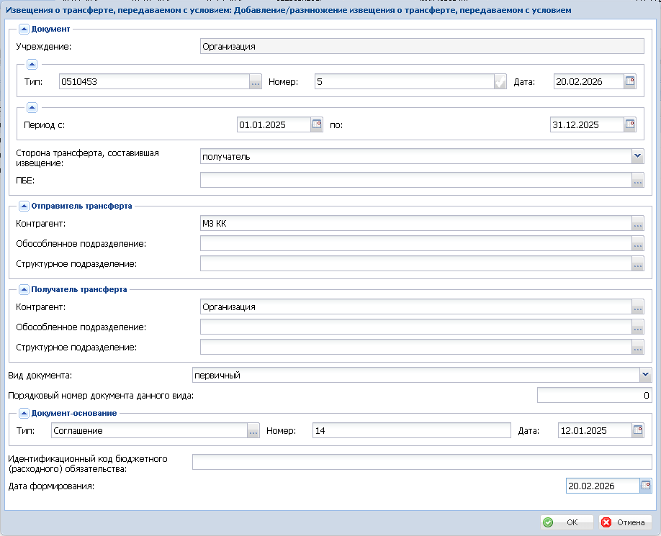
Рисунок 2
Поле «Вид документа» заполняется одним из возможных значений: «первичный», «корректирующий», «ошибка текущего периода», «ошибка прошлых периодов», «сверка расчетов». Поле «Порядковый номер документа данного вида» заполняется очередным номером документа для указанного вида документа.
В спецификациях «Исполнение соглашения по трансферту», «Задолженность по трансферту» и «Справочная информация» поле «Код» заполняется значением специального словаря «Операции по трансферту, передаваемому с условием», а поле «Аналитический код» – значением словаря «Коды целей».
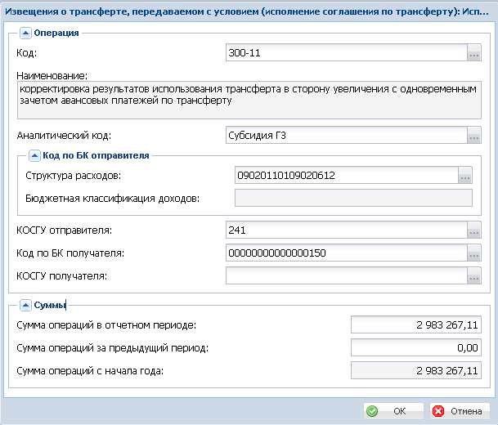
Рисунок 3

Добавление извещения по данным учета
Для добавление и заполнения извещения по данным учета в заголовке раздела необходимо выполнить действие Сформировать Извещение о трансферте по данным учета:
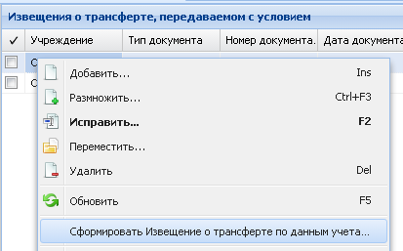
Рисунок 4
В открывшемся окне необходимо указать следующие параметры:
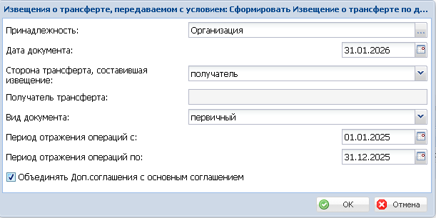
Рисунок 5
- Принадлежность – указать код мединфо учреждения;
- Дата документа – указать дату документа в формате ДД.ММ.ГГГГ.;
- Сторона трансферта, составившая извещение – выбрать значение из выпадающего списка, в зависимости в соответствии с тем является ли учреждение отправителем или получателем трансферта;
- Получатель трансферта – выбрать значение из словаря, если нужно сформировать значение по конкретному получателю. Если необходимо сформировать извещения по всем получателям – оставить поле пустым. Поле доступно если в поле «Сторона трансферта, составившая извещение» указано значение «отправитель».
- Вид документа – выбрать значение из выпадающего списка;
- Период отражения операции с – выбрать дату начала периода в формате ДД.ММ.ГГГГ. по которому будут формироваться извещения;
- Период отражения операции по – выбрать дату окончания периода в формате ДД.ММ.ГГГГ. по которому будут формироваться извещения;
- Объединять Доп.соглашения с основным соглашением – установить чекер, если данные учета по дополнительным соглашениям необходимо учитывать в одном извещении с основным соглашением.
Далее нажать кнопку «ОК». Если по данным учета учреждения нашлись подходящие сведения будут созданы записи в разделе Извещения о трансферте, передаваемом с условием.
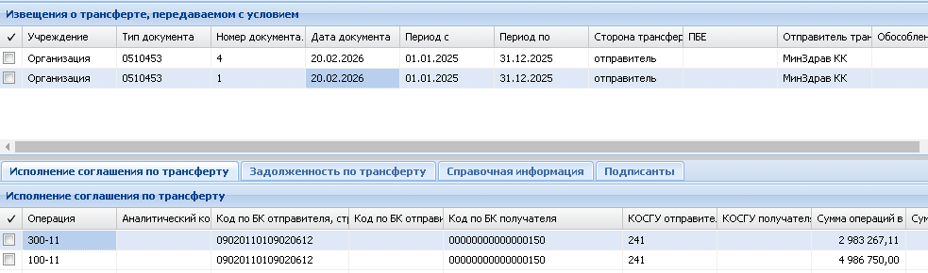
Рисунок 6
Соответствие проводок и кодов для заполнения спецификаций «Исполнение соглашений по трансферту», «Задолженность по трансферту» назначается сотрудниками ООО ЦИТ «Южный Парус» в разделе Словари>Электронные документы и регистры>Учет операций по трансферту, передаваемому с условием. Исполнителям данный раздел доступен для ознакомления.
При этом недостающие сведения в спецификациях «Исполнение соглашений по трансферту», «Задолженность по трансферту», «Справочная информация» необходимо указать вручную.
При повторном запуске действия с одинаковыми параметрами ранее созданные записи будут удалены и сформированные новые по данным учета.

Точка маршрута «Редактирование». Работа ответственного исполнителя со статусной моделью
- Ответственный исполнитель субъекта учета добавляет документ и заполняет сведения.
При добавлении, документу присваивается статус Редактирование.
Далее ответственный исполнитель субъекта учета отправляет документ на подпись.
Статусная модель>Перейти> НаПодписьОИ:
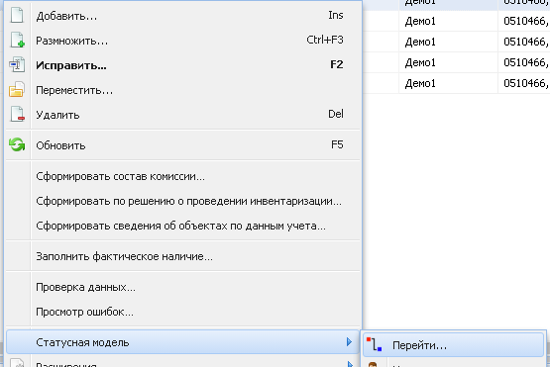
Рисунок 7
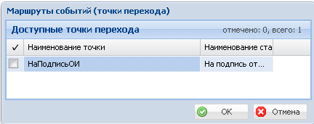
Рисунок 8
Документу будет присвоен статус НаПодписьОИ, документ будет направлен ответвленному исполнителю.

Точка маршрута «НаПодписьОИ». Подписание документа ответственным исполнителем
- Если ответственный исполнитель продолжает работать в подсистеме «Бухгалтерский учет», то он повторяет действия п.1., только выбирает последующий статус «ОтветственномуБС».
Если ответственный исполнитель продолжает работу в личном кабинете, то он авторизируется в Личном кабинете.ЭДО и нажимает на иконку раздела «Документы»:
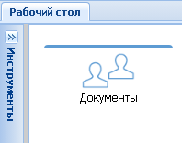
Рисунок 9
Откроется окно ЮП. ЭДО. Документы: Отбор, в котором при необходимости следует задать параметры отбора и нажать кнопку «ОК»:
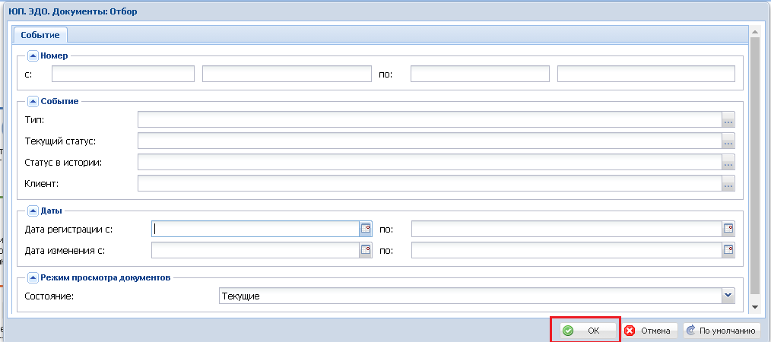
Рисунок 10
Будет выполнен вход в раздел «Документы», в котором будут представлены все документы, ожидающие действий от исполнителя.
Необходимо выбрать одно или несколько событий с префиксом номера события «0510453» и статусом «НаПодписьОИ» и выполнить Действия>Перейти(подписан)>ОтветственномуБС:
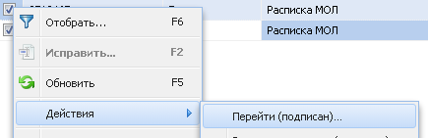
Рисунок 11
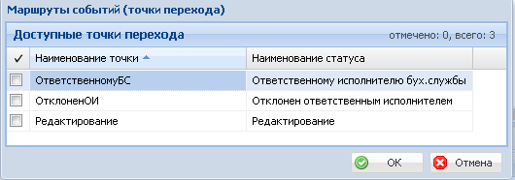
Рисунок 12
В открывшемся окне выбрать исполнителя из списка:
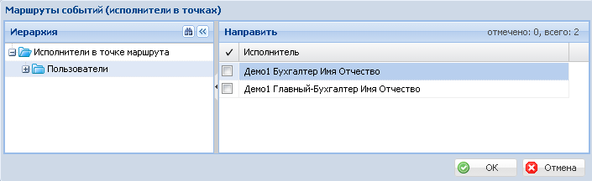
Рисунок 13
Документ перейдет в статус ОтветственномуБС и будет направлен исполнителю, выбранному из списка.
При необходимости, документ из точки НаПодписьОИ может быть направлен в точку Редактирование или ОтклоненОИ. Для этого необходимо выполнить действие контекстного меню Действия>Перейти(подписан)>Редактирование (ОтклоненОИ). При отправке документа в точку ОтклоненОИ документ будет возвращен ответственному исполнителю, дальнейшая работа с документом будет невозможна.

Точка маршрута «ОтветсвенномуБС». Подписание документа ответственным исполнителем бухгалтерской службы
- Ответственный исполнитель бухгалтерской службы авторизируется в Личном кабинете.ЭДО и нажимает на иконку раздела «Документы»:
Рисунок 14
Откроется окно ЮП. ЭДО. Документы: Отбор, в котором при необходимости следует задать параметры отбора и нажать кнопку «ОК»:
Рисунок 15
Будет выполнен вход в раздел «Документы», в котором будут представлены все документы, ожидающие действий от исполнителя.
Необходимо выбрать одно или несколько событий с префиксом номера события «0510453» и статусом «ОтветственномуБС» и выполнить Действия>Перейти(подписан)>НаУтверждение:
Рисунок 16
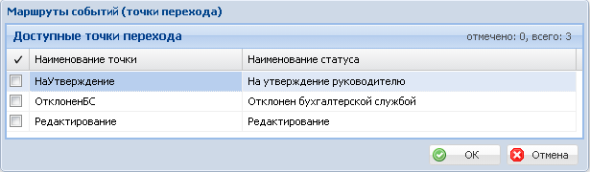
Рисунок 17
В открывшемся окне выбрать исполнителя из списка:
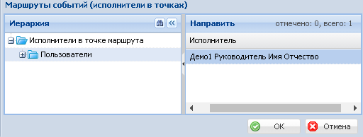
Рисунок 18
Документ перейдет в статус НаУтверждение и будет направлен руководителю, выбранному из списка.
При необходимости, документ из точки ОтветственномуБС может быть направлен в точку Редактирование или ОтклоненБС. Для этого необходимо выполнить действие контекстного меню Действия>Перейти(подписан)>Редактирование (ОтклоненБС). При отправке документа в точку ОтклоненБС документ будет возвращен ответственному исполнителю, дальнейшая работа с документом будет невозможна.

Точка маршрута «НаУтверждение». Подписание документы УКЭП руководителем учреждения
- Руководитель учреждения авторизируется в Личном кабинете.ЭДО и нажимает на иконку раздела «Документы»:
Рисунок 19
Откроется окно ЮП. ЭДО. Документы: Отбор, в котором при необходимости следует задать параметры отбора и нажать кнопку «ОК»:
Рисунок 20
Будет выполнен вход в раздел «Документы», в котором будут представлены все документы, ожидающие действий от исполнителя.
Для подписания документа руководитель учреждения встает на нужное событие находящиеся в статусе «НаУтверждение» и переходит в подчиненную спецификацию «Электронные документы», где выполняет действие Подписание электронного документа:
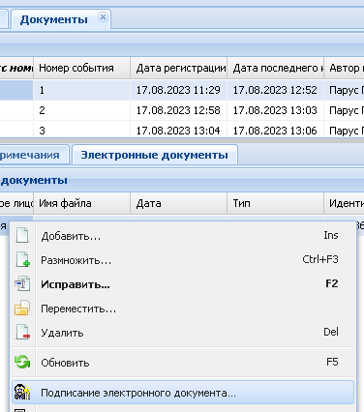
Рисунок 21
Откроется окно для выбора сертификата УКЭП. В поле «Сертификат подписи» необходимо провалится в , выбрать доступный сертификат и нажать «ОК»:
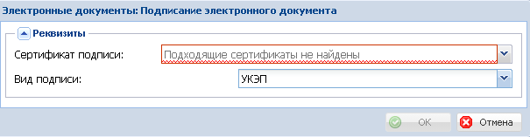
Рисунок 22
Будет выполнено подписание электронного документа и событие автоматически перейдет в статус Утвержден. Документ будет возвращен ответственному исполнителю субъекта учета.
При необходимости, документ из точки НаУтверждение может быть направлен в точку ОтклоненРук. Для этого необходимо выполнить действие контекстного меню Действия>Перейти(подписан)>ОтклоненРук. Документ будет возвращен ответственному исполнителю. При отправке в точку ОтклоненРук дальнейшая работа с документом будет невозможна.

Способы ознакомления с документом (просмотра формы документа), полученного по событию в разделе профессионального интерфейса
При работе с документом, каждому исполнителю нужно ознакомиться с подписываемым документом.
Если исполнитель работает из профессионального раздела (раздела бухгалтерского учета), следует сформировать пользовательский отчет Расширения>Пользовательские отчеты и далее выбрать соответствующий отчет в разделе:
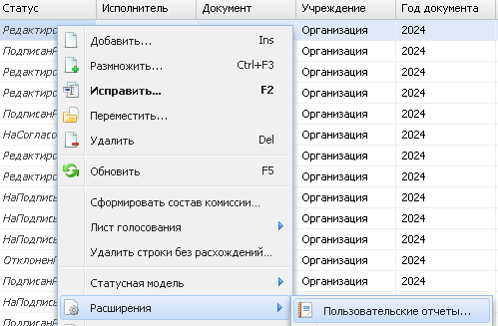
Рисунок 23
Будет сформирован документ в Excel формате, в котором будут видны внесенные сведения, но не будут отражены подписи.
Если электронный документ в pdf-формате уже сформирован его можно просмотреть через связи с записью раздела (электронный документ формируется перед первой подписью УКЭП). Встав на нужную запись, необходимо выполнить действие Связи>Электронные документы:
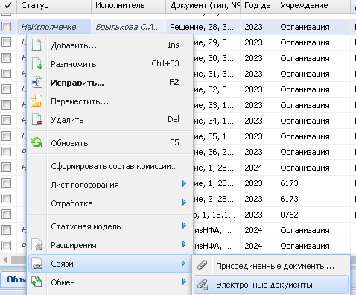
Рисунок 24
Откроется раздел «Электронные документы», где будет отображен связанный с записью раздела электронный документ в pdf-формате. Далее необходимо выполнить действие Открыть:
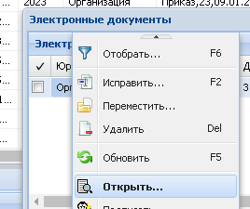
Рисунок 25
Будет открыт для просмотра документ в pdf-формате.

Способы ознакомления с документом (просмотра формы документа), полученного по событию в разделе «Документы» Личного кабинета ЭДО.
Если пользователь работает в Личном кабинете, то для просмотра документа необходимо встать на нужную запись и выполнить действие Расширения>Пользовательские отчеты>Просмотр ЭД:
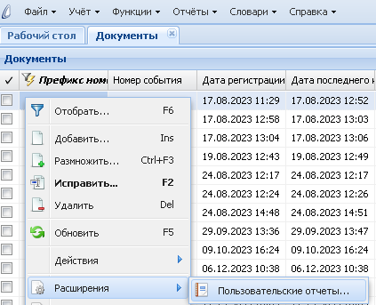
Рисунок 26
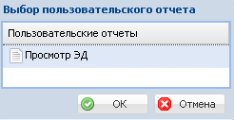
Рисунок 27
Будет сформирован документ в pdf-формате для просмотра.
Если электронный документ в pdf-формате уже сформирован, он будет отражен в спецификации «Электронные документы» Личного кабинета и его можно просмотреть с помощью действия Просмотр электронного документа:
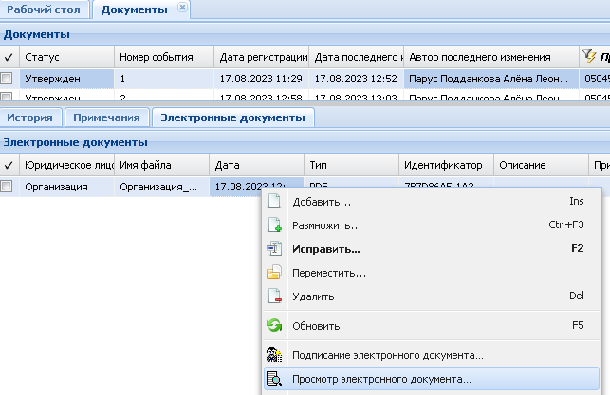
Рисунок 28
Будет открыт для просмотра документ в pdf-формате.

